Конспект занятия по рисованию во второй группе раннего возраста
«Звездное небо»
Подготовила Гик Юлия Юрьевна,
воспитатель МБДОУ д/с №46 «Светлячок» г. Псков

Цель: знакомство детей с нетрадиционной техникой рисования пальчиками.
Задачи:
1. Обучать детей рисовать пальчиками точки и предметы круглой формы.
2. Развивать мелкую моторику рук, внимательность и аккуратность при работе.
3.Воспитывать доброту и отзывчивость.
Демонстрационный материал. Игрушка – Лунтик, звезда из фольги, картинки звёздного неба.
Раздаточный материал: картон черного цвета, маленькие звёздочки из золотистого картона, клей-карандаш, желтая гуашь, тряпочки.
Предварительная работа:
Дать понятие частей суток (утро, день, вечер, ночь). Рассматривание картинок с изображением ночного звездного неба, чтение тематических стихотворений и сказок, беседа о режиме дня, знакомство детей со сказкой про Лунтика.
Ход занятия:
Воспитатель: - К нам в гости сегодня пришёл наш знакомый герой мультфильма (показывает Лунтика) - Кто это, ребята?(ответы детей)
В: - Он принёс нам маленькую звёздочку. Но, что-то Лунтик грустит. Давайте его спросим, почему? (дети спрашивают)
(Рассказ воспитателя от имени Лунтика) В: - Лунтик мне рассказал о том, что он нашёл звёздочку, упавшую с неба и очень расстроился, т.к. не может прикрепить звёздочку обратно на небо. А когда мы можем увидеть звёзды на небе? (ответы детей)
В: - Правильно, ночью. А какое небо ночью? (ответы детей)
В: - Да, чёрное, тёмно-синее. А что мы делаем ночью?(ответы - спим)
В: - Есть одна семья, которая ночью не спит, а гуляет, но только не по земле, а по небу.
Ясными ночками гуляет мама с дочками.
Дочкам не твердит она:
- Спать ложитесь, поздно!
Потому что мать – луна,
Ну, а дочки звезды.
В: - Иногда вместо мамы-луны с дочками по ночному небу гуляет папа, который называется месяц.
Месяц, месяц, мой дружок,
Позолоченный рожок!
Ты встаешь во тьме глубокой,
Круглолицый, светлоокий,
И, обычай твой любя,
Звезды смотрят на тебя.
А.С. Пушкин)
(воспитатель показывает картинки звёздного неба с луной и с месяцем)
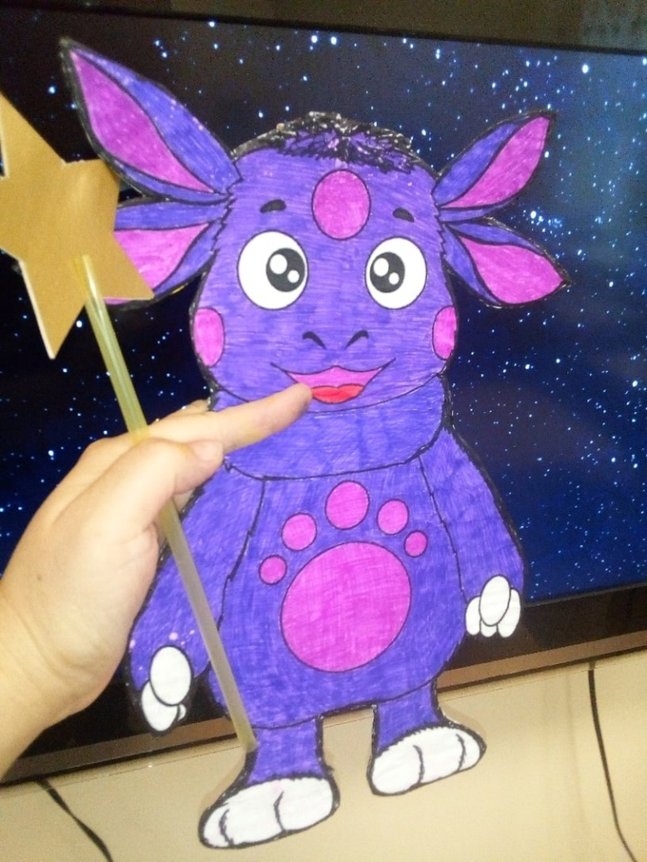

В: - Ребята, поможем Лунтику вернуть звёздочку на небо? (ответы детей) Проходите, пожалуйста, за столы (дети садятся).
В: - Прежде, чем приступить к работе, мы разомнём наши пальчики.

Пальчиковая гимнастика
Спали звездочки и вдруг
Осветили все вокруг.
(сидя за столами, руки поднять вверх с опорой на локти, пальцы сжимать в кулачки и разжимать растопыривая веером и снова сжимать)
В: - Сейчас мы возьмём чёрный картон, это будет наше ночное небо, и нарисуем на нём круглую жёлтую луну, а вокруг пальчиками поставим много точек – это будут наши звёзды. (После показа воспитателем, дети приступают к работе. При необходимости, педагог помогает детям)
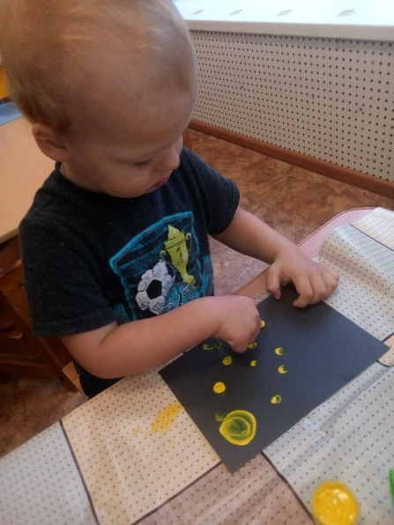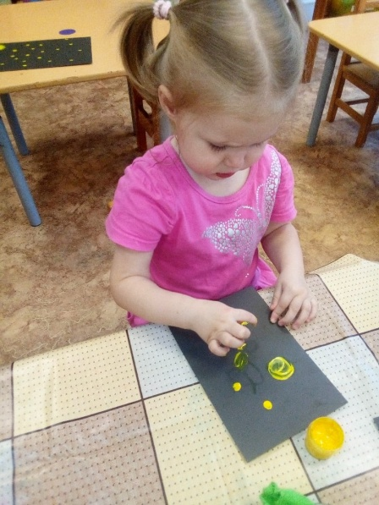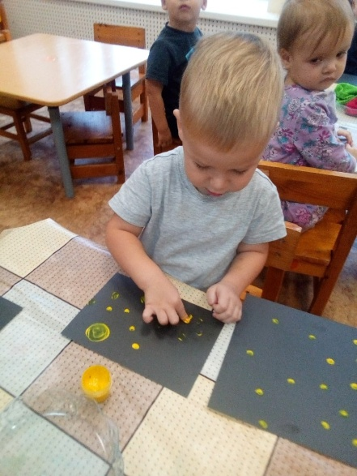
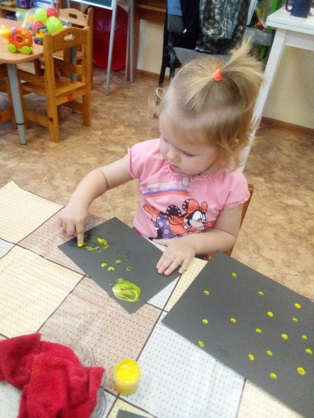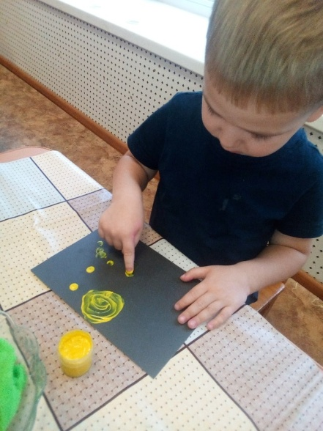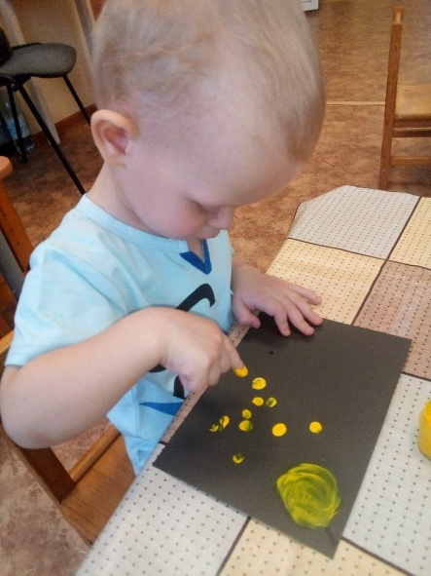

В: - Вот и наступила ночь, зажглись звёзды на небе. Теперь мы можем вернуть звёздочку, которую нашёл Лунтик, на небо (дети прикрепляют звёдочку из фольги на своё небо)
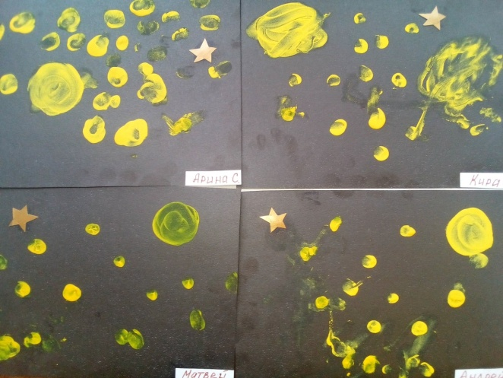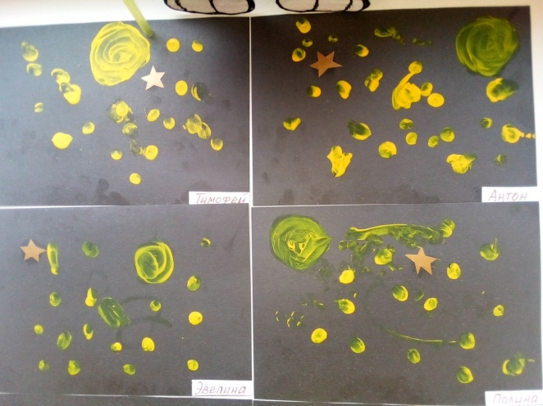

Заключительная часть
В: - Смотрите, как обрадовался Лунтик! Теперь он будет перед сном выходить и любоваться ею!
Воспитатель хвалит детей за выполненную работу. Дети вместе с воспитателем рассматривают рисунки звездного неба.

Воспитатель зачитывает стихотворение:
Небо в звездах – красотища!
Ни за что не сосчитать!
Их, наверное, здесь тыща,
А, быть может, целых пять!

